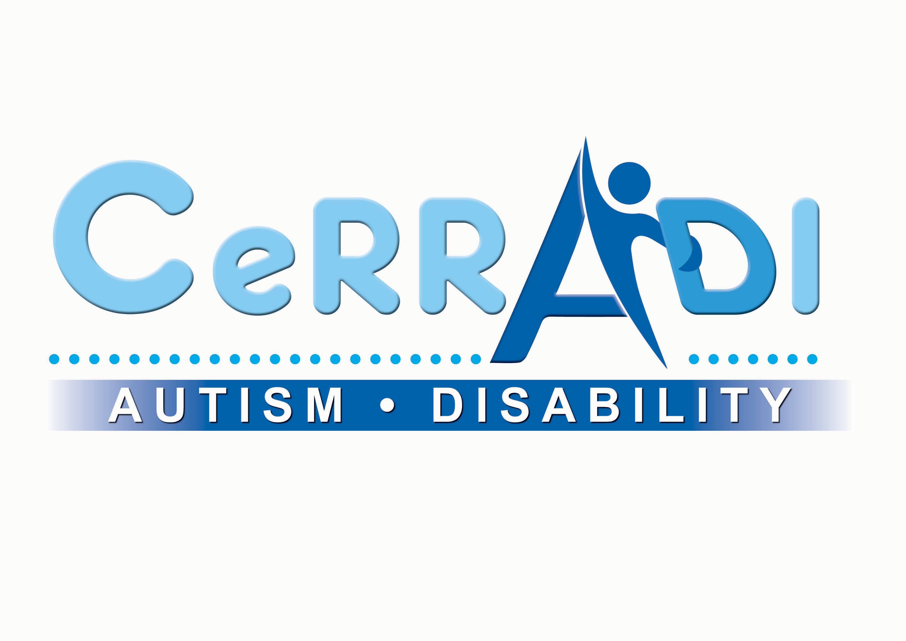

SCHEDA ISCRIZIONE

Corso di formazione
L’NALISI DEL COMPORTAMENTO APPLICATA (ABA) ALL’AUTISMO E ALLE DISABILITA’ INTELLETTIVE

Sede degli eventi: In fase di definizione, Trieste

Per informazioni: Simona cell 3497896840, e-mail cerradionlus@gmail.com

Partecipante: COGNOME______________________NOME ______

NATO A________________________________________IL________________________

PROFESSIONE___________________________________________________________

RESIDENTE A__________________________________CAP______________________

VIA_____________________________________________________________________

TEL___________________________________________CELL_____________________

E-MAIL__________________________________________________________________

Codice fiscale___________________________________

Indicare l’intestazione per la ricevuta/fatturazione

__________________________________________________
__________________________________________________
__________________________________________________
__________________________________________________

Modalità di svolgimento:

In presenza

Su piattaforma online

* In caso di restrizioni dovute all’emergenza sanitaria Covid-19, il corso verrà tenuto
esclusivamente online

Regolamento ed iscrizioni

- Il costo del corso di formazione è di 300 €
- Il costo per coloro che si iscrivono entro il 15/01/22 è di 270 (sconto del 10%)
- Il corso è riservato a psicologi, medici, tecnici della riabilitazione, logopedisti, neuropsicomotricisti, genitori, insegnanti, OSS, educatori e altri caregivers
- Chiusura iscrizioni 4 Febbraio 2022
- L’iscrizione deve avvenire tramite compilazione del modulo di iscrizione e spedito all’indirizzo e-mail cerradionlus@gmail.com
- L’iscrizione verrà considerata completa solo a bonifico effettuato
Coordinate Bancarie: BANCATER CREDITO COOPERATIVO FVG
Iban IT42T0863102200000001015054
Causale: Corso di formazione ABA + nome e cognome del corsista

- In caso di ritiro dal corso NON verrà restituita la quota d’iscrizione.

Informativa sulla privacy

La nostra Associazione tratterà i dati personali da Lei conferiti e che La riguardano nel rispetto del D.L. gs. 196/03 garantendo la riservatezza e la protezione dei dati. I dati saranno utilizzati esclusivamente per chiedere la conferma della Sua partecipazione, inserire il Suo nome e cognome nell’elenco degli iscritti e dei partecipanti, comunicare eventuali cambiamenti nel corso, richiederLe una valutazione sul corso.
I dati non saranno comunicati a terzi né saranno diffusi.

Data ………………………………. Firma per presa visione ……………………………………………….

